Места потерь тепла на схематическом плане здания ГУО «Детский сад №69 г.Могилева»

*Условные обозначения:*

*- Зона наименьшей потери тепла*

*- Зона потенциальной потери тепла*

*- Зона потери тепла*

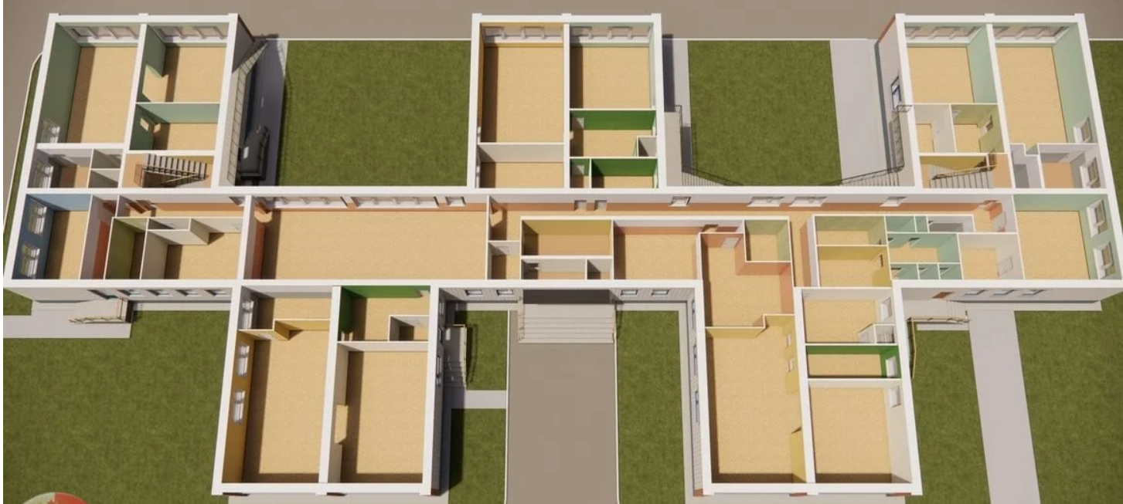1 этаж

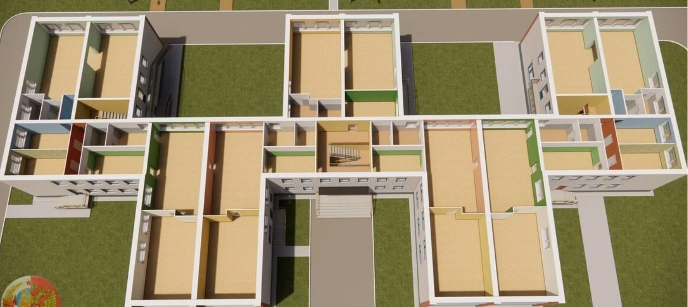



2 этаж